Colégio Equipe de Juiz de Fora
Rua São Mateus, 331 - São Mateus – Juiz de Fora – MG (32) 3232-8686

04/05/2020: MATERIAL DE APOIO – 9º ano EF
DISCIPLINA: Química
PROFESSOR: Marcelos

Lista de exercícios referente aos Modelos Atômicos, Partículas Subatômicas e Números Químicos. Questão 01)
A descrição da matéria sempre foi um dos fundamentos das ciências naturais e alimentou a curiosidade humana desde os alquimistas da antiguidade até os pesquisadores mais modernos. Analise as afirmativas sobre os modelos atômicos e marque a alternativa INCORRETA.

- O modelo atômico de John Dalton é semelhante ao modelo do filósofo Demócrito, mas baseia-se em evidências experimentais da conservação das massas.
- Joseph John Thomson, descobridor do elétron, introduziu a ideia da presença de carga elétrica no átomo embora considerasse o átomo neutro em sua totalidade devido ao balanço de cargas.
- Ernest Rutherford demonstrou que a massa do átomo se concentrava no núcleo que era incrivelmente pequeno.
- Niels Bohr introduziu o conceito de quantização das órbitas do elétron no átomo por meio dos números quânticos e descreveu as órbitas elípticas para os elétrons.

Questão 02)
A charge abaixo apresenta o pensamento filosófico usado na inspiração para a ideia de átomo.
Observe-a atentamente, reflita e assinale a alternativa que corresponde ao conceito mais próximo de átomo que a charge ilustra.

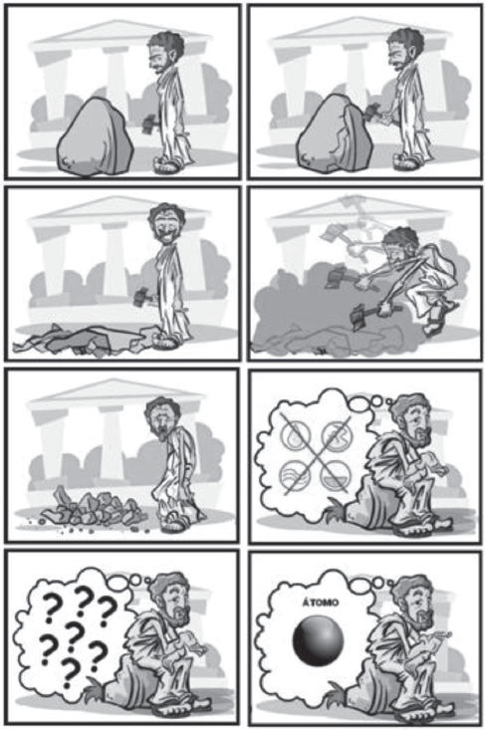

- a charge ilustra a ideia de que os átomos são arredondados.
- a charge ilustra a ideia de que a matéria é formada por partículas divisíveis.
- a charge ilustra a ideia de que a matéria é formada por partículas indivisíveis.
- a charge ilustra a ideia de que átomos não existem.
- a charge ilustra que é fácil quebrar o átomo usando o mesmo princípio dos quadros apresentados.

TEXTO: 1 - Comum à questão: 3
A luz branca é composta por ondas eletromagnéticas de todas as frequências do espectro visível. O espectro de radiação emitido por um elemento, quando submetido a um arco elétrico ou a altas temperaturas, é descontínuo e apresenta uma de suas linhas com maior intensidade, o que fornece “uma impressão digital” desse elemento. Quando essas linhas estão situadas na região da radiação visível, é possível identificar diferentes elementos químicos por meio dos chamados testes de chama. A tabela apresenta as cores características emitidas por alguns elementos no teste de chama:

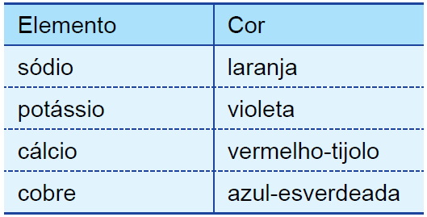

Questão 03)
Em 1913, Niels Bohr (1885-1962) propôs um modelo que fornecia uma explicação para a origem dos espectros atômicos. Nesse modelo, Bohr introduziu uma série de postulados, dentre os quais, a energia do elétron só pode assumir certos valores discretos, ocupando níveis de energia permitidos ao redor do núcleo atômico. Considerando o modelo de Bohr, os diferentes espectros atômicos podem ser explicados em função

- do recebimento de elétrons por diferentes elementos.
- da perda de elétrons por diferentes elementos.
- das diferentes transições eletrônicas, que variam de elemento para elemento.
- da promoção de diferentes elétrons para níveis mais energéticos.
- da instabilidade nuclear de diferentes elementos.

Questão 04)
Os estudos realizados por Rutherford mostraram que o átomo deveria ser constituído por um núcleo positivo com elétrons girando ao seu redor. Os elétrons foram inicialmente levados em consideração no modelo atômico proposto pelo seguinte pesquisador:

- Niels Borh
- J.J. Thomson
- John Dalton
- Demócrito

Questão 05)
Os fundamentos da estrutura da matéria e da atomística baseados em resultados experimentais tiveram sua origem com John Dalton, no início do século XIX. Desde então, no transcorrer de aproximadamente 100 anos, outros cientistas, tais como J. J. Thomson, E. Rutherford e N. Bohr, deram contribuições marcantes de como possivelmente o átomo estaria estruturado. Com base nas ideias propostas por esses cientistas, marque (V) para verdadeira e (F) para falsa.

( ) Rutherford foi o primeiro cientista a propor a ideia de que os átomos eram, na verdade, grandes espaços vazios constituídos por um centro pequeno, positivo e denso com elétrons girando ao seu redor.
( ) Thomson utilizou uma analogia inusitada ao comparar um átomo com um “pudim de passas”, em que estas seriam prótons incrustados em uma massa uniforme de elétrons dando origem à atual eletrosfera.
( ) Dalton comparou os átomos a esferas maciças, perfeitas e indivisíveis, tais como “bolas de bilhar”. A partir deste estudo surgiu o termo “átomo” que significa “sem partes” ou “indivisível”.
( ) O modelo atômico de Bohr foi o primeiro a envolver conceitos de mecânica quântica, em que a eletrosfera possuía apenas algumas regiões acessíveis denominadas níveis de energia, sendo ao elétron proibido a movimentação entre estas regiões.
( ) Rutherford utilizou em seu famoso experimento uma fonte radioativa que emitia descargas elétricas em uma fina folha de ouro, além de um anteparo para detectar a direção tomada pelos elétrons.

Questão 06)
Observe o exemplo abaixo e identifique para cada espécie química seu número de massa atômica (A), número atômico (Z), prótons ($p_{1}^{+}$), elétrons ($e_{0}^{-}$) e neutros ($n_{1}^{0}$):
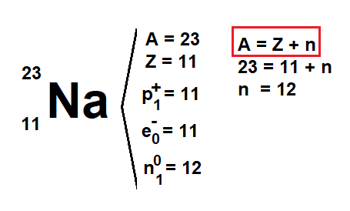
- ${}_{23}^{56}{Fe}$
- ${}_{79}^{197}{Au}$
- ${}_{35}^{80}{Br}$
- ${}_{54}^{132}{Xe}$
- ${}_{56}^{137}{Ba}$
- ${}_{17}^{37}{Cl}$⁻¹
- ${}_{12}^{24}{Mg}$⁺²
- ${}_{25}^{55}{Mn}$⁺⁷
- ${}_{6}^{12}C$⁻⁴

GABARITO:
1) Gab: D
2) Gab: C
3) Gab: C
4) Gab: B
5) V – F – F – F – F
6) Gab:
- A = 56
Z = 23
p⁺ = 23
e⁻ = 23
n⁰ = 33

- A = 197
Z = 79
p⁺ = 79
e⁻ = 79
n⁰ = 118

- A = 80
Z = 35
p⁺ = 35
e⁻ = 35
n⁰ = 45

- A = 132
Z = 54
p⁺ = 54
e⁻ = 54
n⁰ = 78

- A = 137
Z = 56
p⁺ = 56
e⁻ = 56
n⁰ = 81

- A = 37
Z = 17
p⁺ = 17
e⁻ = 18
n⁰ = 20

- A = 24
Z = 12
p⁺ = 12
e⁻ = 10
n⁰ = 12

- A = 55
Z = 25
p⁺ = 25
e⁻ = 18
n⁰ = 30

- A = 12
Z = 6
p⁺ = 6
e⁻ = 10
n⁰ = 6

